ПРОФЕСІЙНЕ КРЕДО:
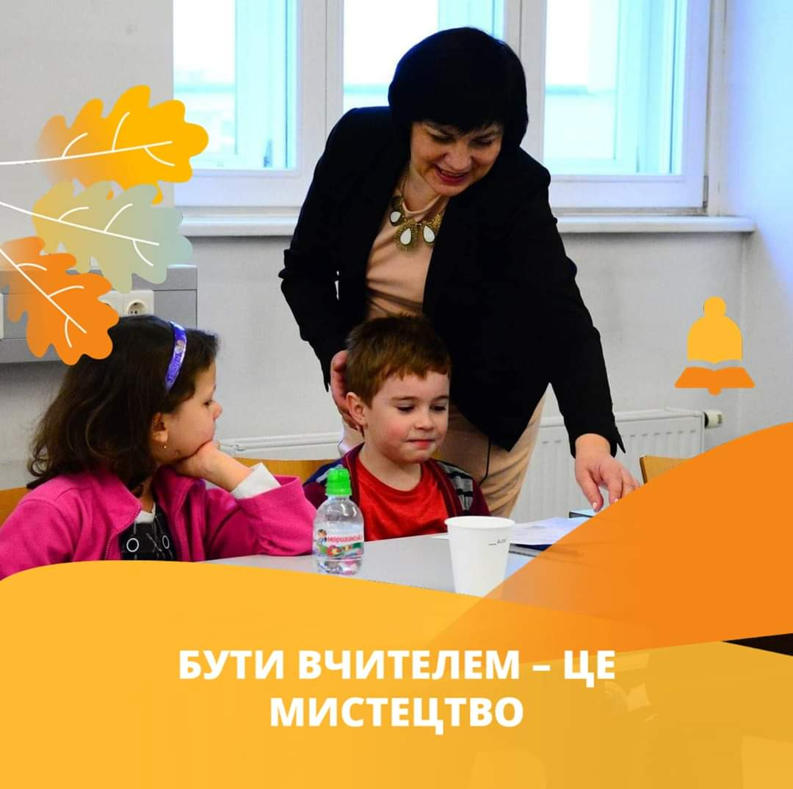
УМІЄ ВЧИТИ ТОЙ, ХТО ВЧИТЬ ЦІКАВО

ПЕРСОНАЛІЯ
АВТОРА МЕТОДИЧНИХ РОЗРОБОК

Прізвище, ім’я, по батькові Захлібна Світлана Вікторівна

Дата народження 13. 05. 1967 р.

Освіта вища, вчитель початкових класів;
магістр, керівник підприємства, установи
та організації (у сфері освіти та виробни-
чого навчання)

Де навчалася Житомирський державний педагогічний
інститут ім. Івана Франка, 1992 р.; Держав-
ний вищий навчальний заклад
«Університет менеджменту освіти» м. Київ,
2009 р.

Педагогічні відзнаки Подяка МОН 2018 р. за підписом
Л. М. Гриневич

Атестація 2011 р. «Спеціаліст вищої категорії»

Педагогічне звання 2016 р. «Старший вчитель»

Педагогічний стаж 29 років

ТЕМА, НАД ЯКОЮ ПРАЦЮЮ:

«Інноваційні технології
для розвитку
логічного мислення та навичок мовленнєвої діяльності школярів
у системі роботи закладу індивідуальної форми навчання»

Методичні розробки
вчителя початкових класів
ЗНЗ «МІЖНАРОДНА
УКРАЇНСЬКА ШКОЛА»

Захлібної Світлани Вікторівни

uis_zakhlibna@ukr.net

КИЇВ - 2020

